BEEFLOW
RESTOKISAT 2018 Ennakkotehtävä

TEKIJÄ: Tolokun Urpaanit
Sanni Remes, Aini Yli-Kankahila, Markus Niskanen, Henri Tuutti

sisällysluettelo
1 Johdanto 3
2 Konsepti 4
2.1 Asiakkaat 4
2.2 Tavoitteet 4
2.3 Tamminen 5
2.4 Fat Lizard 6
3 Arvot 7
3.1 HKScan arvot 8
3.2 Ympäristö 8
4 Valmistusmenetelmät ja reseptiikka 9
5 Kurssin sisältö 10
5.1 Kurssin räätälöinti 10
6 Hinnoittelu 11
7 Lähteet 12
LIITE 1: Haudutettua naudan lapaa ja selleriä, à 5 pax 13
LIITE 2: Sous vide BBQ naudan poskea à 5 pax 14
LIITE 3: Koulutuksen tiedot ja aikataulu 15
LIITE 4: Tuotelaskelma 16
LIITE 5: Koulutustiedot 18
LIITE 6: Tuotekortit 19

Johdanto

Koulutuspakettimme HKScanille perustuu laadukkaaseen Tammisen naudanlihaan ja sen vähemmän käytettäviin ruhonosiin. Koulutus on tarkoitus suorittaa yhteistyössä Tammisen kanssa, sillä koulutuskokonaisuus jakaa samat arvot heidän kanssa. Tärkeimpiin arvoihin kuuluvat eettisyys, lähituotanto ja lähiruoka, hävikin vähentäminen sekä laadukkaiden brändien ja tuotteiden käyttö. Koulutuksessamme tuotteita valmistetaan muun muassa pitkään kypsyttämällä. Toisena yhteistyökumppanina koulutukseen räätälöimme Fat Lizard – pienpanimon, jolla erityisesti haemme oluen ja ruoan yhdistämistä loistavaksi kokonaisuudeksi. Koulutusta räätälöidään vuodenaikojen mukaan, joten tämä koulutus olisi loistava esimerkiksi talvikaudelle yhdistäen Fat Lizardin – oluet ja pitkään kypsytetyt lihat. Konseptimme pääkohderyhmänä toimivat yksityiset ravintolat ja tästä kohderyhmästä erityisesti lounasravintolat sekä bistrot. Koulutuspaketin pohjana käytimme vuoden 2018 ruokatrendejä, kuten kotimaisuutta, brändejä ja pienpanimotuotteita. Tärkeinä trendeinä pidetään myös tuotteiden laatua, luonnonmukaisuutta ja paikallisuutta. (Talouselämä 2018; Talouselämä 2016.)

Konsepti

Koulutuksen nimi BEEFLOW, tulee koulutuksemme pääkohdista; naudasta (beef) ja pitkäkestoisesta ja matalalämpöisestä kypsennyksestä (low). Halusimme pitää nimen lyhyenä ja ytimekkäänä ja yksinkertaisena. Nimi on koulutuksen kanssa erittäin nykyaikainen ja mukaansa tempaava ja se kuvastaa hyvin koulutuspäivän rentoa tunnelmaa.
Konseptimme lähtökohtana on asiakkaiden kasvanut kiinnostus ruuan alkuperään, jäljitettävyyteen ja sen hyvään laatuun liittyen (Riihikoski, Tuikkanen s.a. 7). Ruoan puhtautta sekä lähiruokaa arvostetaan ja monet nykyajan trendit vaikuttavat myös ruokatuotannossa. Usean kuluttajan tämänhetkisiä arvoja ovat eettisyys ja luonnonmukaisuus, joihin koulutuskin painottuu. Pääraaka-aineeksi on valittu nauta ja varsinkin vähemmän käytetyt ruhonosat, kuten naudan lapa, rinta ja erilaiset paistit ja niiden pitkäkestoiset valmistusmenetelmät, kuten esimerkiksi hauduttaminen ja sous vide.
HKScanin – kurssin yksityiskohtia, kuten verkkoluennon aihetta, valmistettavia annoksia sekä valmistusmenetelmiä vaihdetaan vuodenaikojen mukaan, joten esimerkiksi saman yrityksen henkilöt voivat osallistua kurssille useamman kerran vuodessa. Ostaessaan koulutuspaketin koko vuodelle, ravintola saa -15 % alennuksen kokonaishinnasta.
Tämä koulutus on räätälöitävissä lisämaksulla saatavalla oluen ja ruoan yhdistämispaketilla, joka järjestetään yhteistyössä espoolaisen olutpanimon Fat Lizardin kanssa. Tämän lisäksi työpaikat pystyvät itse päättämään, kuka tai ketkä lähtevät edustamaan ravintolaa koulutukseen, täten kurssia ei ole suunnattu vain ravintola- tai keittiömestareille.

Asiakkaat
Koulutuksemme asiakasryhmänä toimii yksityisten ravintoloiden kokonaisuus. Tarkemmaksi kohteeksi valitsimme lounasravintolat sekä bistrot. Arvoa pyrimme tuottamaan laadukkaalla ruoalla, jäljitettävyydellä, eettisyydellä sekä toimivalla hintalaatu – suhteella. Huomioimme alan trendit sekä kausittain että vuosittain, eli tällä hetkellä tärkeimpinä lähituotanto, hävikin vähentäminen ja brändit.
Koulutuksessa nostamme myös esille suomalaisten maatilayrittäjien tärkeimmiksi kokemia arvoja; kotimaisuutta, eläinten hyvinvointia, lihan laadukkuutta sekä omistajien saamaa osuutta lihan hinnasta. (Facebook, Avoin kuvapäiväkirja maaseudun tuottajilta-ryhmä.)
Lisäarvoa koulutukselle haluamme tuoda huomioimalla satokauden tuotteet ja vuodenaikaan sopivat valmistusmenetelmät. Tällä hetkellä pitkään haudutettavat ja kypsytettävät ruoat ovat trendikkäitä sekä sopivat varsinkin talvikaudelle. Näiden trendien lisäksi painotamme brändin esiintuomiseen ja sen avulla tuotteen arvon nostamiseen ravintoloissa.

Tavoitteet
Tavoitteenamme on luoda sopivan hintainen ja ruokatuotannon arvojen mukainen koulutuskokonaisuus, joka perustuu Tammisen naudanlihatuotteisiin toimien yhteistyössä olutpanimo Fat Lizardin kanssa. Kurssiryhmä voi koostua muutamasta henkilöstä eri yrityksistä tai suuremmissa yrityksissä ainoastaan ko. yrityksen työntekijöistä. Lähtökohtaisesti osallistujia olisivat keittiömestarit tai muut ruokalistojen suunnittelusta vastaavat henkilöt, mutta omista toiveista riippuen myös yrityksen parhaaksi sopiva henkilö tai ryhmä. Valinnanvapaudella haemme mahdollisuutta esimerkiksi kehittymiseen panostavalle työntekijällä saada lisää koulutusta tai rivityöntekijän valinnalla parantaa yrityksen sosiaalista ympäristöä.
Tavoitteenamme on myös niin teurasjätehävikin kuin raaka-ainehävikin vähentäminen ja tämän takia kurssilla hyödynnetään vähemmän käytettyjä ruhonosia, joista koituu tällä hetkellä runsaasti hävikkiä. Haluamme opastaa ravintoloita näkemään mahdollisuuksia myös muissa ruhon osissa, kuin yleisimmissä fileissä sekä lihoissa. Kurssimme yhteistyökumppaneinamme toimivat vantaalainen Tamminen – lihajalostamo, joka painottaa eläinten hyvinvointiin sekä laadukkaaseen kotimaiseen rotukarjan jalostukseen. (Tamminen s.a.)

Tamminen
Tamminen on vuonna 1994 perustettu laatuun ja hyvään lihaan panostava perheyritys Vantaalta. Koko yritys oli alunalkujaan lihaleikkaamo ja Tammisella panostetaan perhe – tunteeseen myös työyhteisön sisällä. Käsityö on suuressa arvossa ja koko tuotantoketjuun panostetaan kirjaimellisesti pellolta pöytään. Karjan kasvatus otetaan Tammisilla vakavasti ja he huolehtivat eläinten ravinnosta, liikkumatilasta sekä yleisestä hyvinvoinnista. Lihan leikkaus suoritetaan käsin, jolla taataan tuotteen maku ja laadukkuus. Tammisen – yrityksellä on FSSC 2200 – laatusertifikaatti, joka tarkoittaa standardeihin perustuvaa hallintajärjestelmää elintarviketurvallisuudessa. Sertifikaatti on maailmanlaajuisesti tunnettu sekä erittäin arvostettu. (Tamminen s.a.)
Tammisen tuottama liha on 100 % suomalaista ja oikeanlaisessa kasvatuksessa pyritään rotukarjan lääkityksen tarpeettomuuteen eli antibioottivapauteen. Kokonaisuudessaan Suomen karjasta vain 20% on rotukarjaa ja sitä käytetään ainoastaan laadukkaaseen lihatuotantoon. Tamminen tarjoaa naudan-, porsaan- ja karitsanlihasta tuotettuja eettisyyteenkin panostavia luomutuotteita. Tuotteita löytyy arkeen ja juhlaan aina perinteisestä jauhelihasta ulkofileepihveihin ja tarjolla on lisäksi palvelutiskituotteita. Jäljitettävyyden tärkeys on otettu huomioon ja siitä huolehditaan Online-käytännön avulla, nettisivuille syötetään tuottaja- tai eränumero, joka ilmoittaa missä käyttämäsi liha on kasvatettu. (Tamminen s.a.)
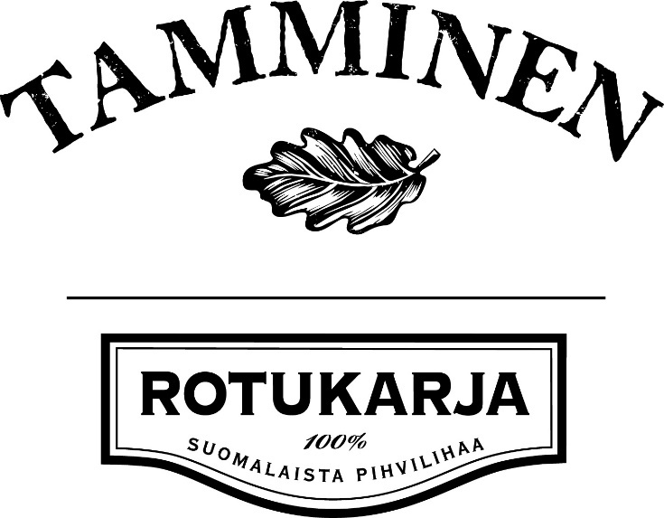
Tamminen (STT Info, 2016

Fat Lizard
Fat Lizard Brewing Company Oy on aloittanut toimintansa kaupallisella puolella vuonna 2015 ja itse yritys on perustettu vuonna 2013. Panimo tuottaa juomia 600 litraa viikossa ja päätuoteryhmä ovat amerikkalaiset oluet. Kotipaikkakuntana toimii Espoo ja tuotteita kokonaisuudessaan on jopa 36 kappaletta. Osa oluista on myös vegaanisia, joka kuuluu yrityksen tilausvalikoimaan ja tuotteet toimitetaan tilaajille suoraan panimolta. (Suomen Pienpanimot s.a.)
Fat Lizard Brewing Company. (Fat Lizard Brewing Company, Facebook)

Arvot
Loimme kyselyn Facebookiin ¨Avoin kuvapäiväkirja maaseudun tuottajilta¨ ryhmään. Selvitimme, mitä arvoja ryhmän jäsenet arvostavat lihatuotteita ostaessaan. Saimme yli 2000 vastausta kyselyymme ja tärkeimmiksi arvoiksi nousivat kotimaisuus, eläinten hyvinvointi, lihan laatu, tuottajan osuus lihan hinnasta ja lähiruoka. (Avoin kuvapäiväkirja maaseudun tuottajilta, Facebook)
Mielenkiintoista kyselyn tuloksissa oli se, että vastaajat eivät pitäneet esimerkiksi luomua ja terveellisyyttä tärkeinä arvoina. Tämä voi johtua siitä, että lihan kulutuksessa kiinnitetään huomiota enemmänkin lihan laatuun ja eläinten hyvinvointiin, eikä niinkään terveyteen. Suurin osa ryhmässä olevista henkilöistä on tuottajia ja heille luomutuote on eräänlainen ¨kirosana¨. Erään kommentin mukaan tuottajat arvostavat kuitenkin luonnonmukaisuutta ja luonnonmukaista tuottamista. Kuluttajat taas arvostavat luomutuotteita, sillä luomutuotteiden kokonaismyynti on kasvanut runsaasti viime vuosina. Myös luomu naudanlihan kulutus ja tuotanto on kasvanut. (ProLuomu.fi)
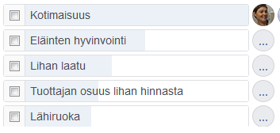
Kuvakaappaus: Facebook, Avoin kuvapäiväkirja maaseudun tuottajilta-ryhmä
Nämä kyselyssä esiin tulleet maanviljelijöiden arvot ovat suurimmilta osin samanlaisia kuin mihin kurssimme painottaa. Kotimaisuuden, eläinten hyvinvoinnin ja laadukkaan tuotteen lisäksi haluamme korostaa tuotteiden jäljitettävyyttä, eettisyyttä ja hävikin vähentämistä.
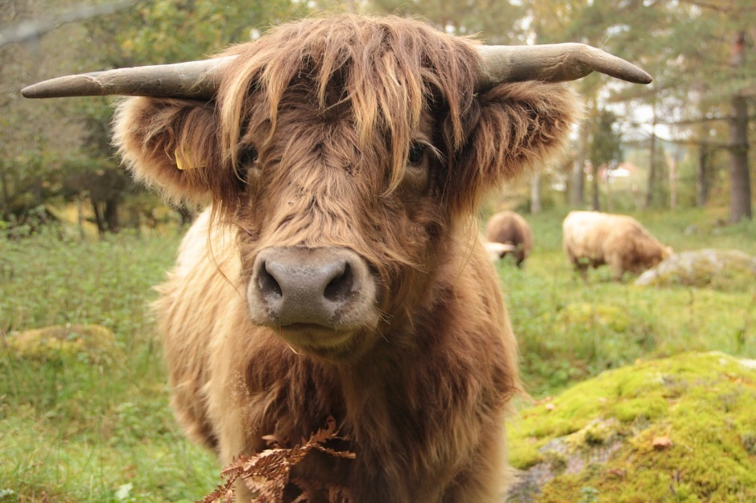
Ylämaankarjaa (Pixabay, 2011)

HKScan arvot
Koulutuksessa on huomioitu myös HKScanin arvot, sillä konsepti toimii kyseisen yhtiön alla. Vastuullisuuteen panostetaan monella eri osa-alueella unohtamatta ympäristönsuojelua, jolla halutaan myös parantaa yrityksen arvoa kuluttajan näkökulmasta. Vastuullisuuteen panostetaan sekä taloudellisella että sosiaalisella puolella esimerkiksi huomioiden kannattavuuden yrityksen puolelta ja sosiaaliselta puolelta myös jokaisen työntekijän työhyvinvoinnin ja yleiset suhteet yhteiskunnassa sekä työyhteisön sisällä. Arvoihin kuuluu kasvatuksen puolelta huolenpito eläimiin liittyen niin jalostuksessa, ruokinnassa, kuljetuksessa sekä teurastamoilla. Ympäristöä pyritään suojelemaan suosimalla kestävää kehitystä sekä huomioiden ilmasto- ja ympäristövaikutukset. (HKScan s.a.)

Ympäristö
Naudanlihantuotannon ympäristöhaitat ovat tunnetusti suuria globaalisti. Haluamme kuitenkin korostaa, että kotimainen naudanlihantuotanto on hyvinkin ympäristöystävällistä verrattuna koko maailman naudanlihantuotantoon. Globaalisti naudanlihantuotanto aiheuttaa muun muassa kasvihuonekaasupäästöjä, rehevöitymistä, ympäristön happamoitumista ja lisäksi lihantuotanto kuluttaa runsaasti vettä ja vie paljon tilaa. Kotimaisessa naudanlihantuotannossa ei kuitenkaan ole läheskään näin paljon ympäristöongelmia. Suomessa epäkohtina voidaan pitää kasvihuonekaasupäästöjä ja rehevöitymistä, mutta esimerkiksi ylilaidunnus, vedenkäyttö ja hiilitase eivät tuota merkittäviä ympäristöongelmia kotimaisessa naudanlihan tuotannossa. (Virkajärvi, 2016.) Haluamme korostaa lähellä tuotetun, kotimaisen rotukarjan eettisiä arvoja ja tuoda niitä koulutuksessamme esille ravintola-alan ammattilaisille ja he taas voivat hyödyntää tätä omassa markkinoinnissaan ravintoloiden asiakkaille. Yksi koulutuksen tavoitteista on nostaa kotimaisen naudanlihan kysyntää.

Valmistusmenetelmät ja reseptiikka

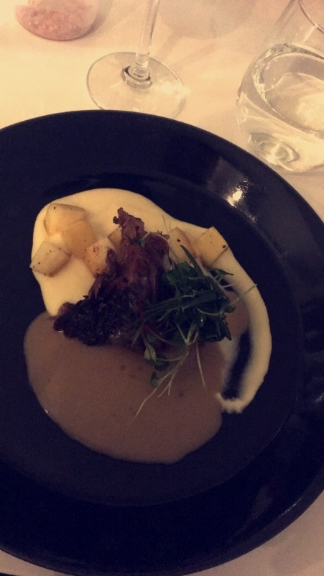
Valitsimme koulutukselle ruoanvalmistusmenetelmiksi talviseen vuodenaikaan sopivat pitkäkestoiset valmistusmenetelmät, kuten haudutuksen ja sous viden, vakuumikypsennyksen. Nämä menetelmät sopivat myös erittäin hyvin ei niin käytetyille naudan ruhonosille kuten lavalle ja poskelle, joita olemme hyödyntäneet esimerkkiresepteissämme. Haluamme opastaa ravintoloita hyödyntämään harvemmin käytettyjä ruhonosia, jotta pystymme vähentämään teuras- ja raaka-ainehävikkiä tällä tavoin.
Teimme kaksi erilaista suuntaa antavaa esimerkkireseptiä koulutusta varten. Valitsimme reseptien pääraaka-aineiksi naudan posken ja lavan. Ensimmäisenä reseptinä on haudutettua naudan lapaa sileällä selleripyreellä (liite 1). Toiseksi reseptiksi olemme suunnitelleet BBQ-marinoidun naudan posken (liite 2), joka soveltuu erinomaisesti esimerkiksi salaatin lisukkeeksi. BBQ-marinadissa olemme hyödyntäneet Fat Lizard-panimon olutta.

Kurssin sisältö

Koulutuspäivä aloitetaan myöhemmin aamupäivällä, jotta kauempaakin matkustavat pystyvät osallistumaan päivään. Aloituksen yhteydessä tarjoillaan virvokkeita sekä pientä aamupalaa ”brain –foodin” eli aivojen suorituskykyä parantavan pienen naposteltavan muodossa. Tavoitteenamme on, että jokainen kurssilainen saisi ruuasta tarvittavan määrän energiaa päivään ja sen osa-alueisiin. Aamun aloituksen vaihtoehtoihin kuuluvat kahvin ja teen lisäksi sitruunavettä, kaurapatukoita, hedelmäsalaattia sekä mysliä jogurtin kera. Näillä tuotteilla pyritään pitämään osallistujien energiataso hyvänä seuraavaan taukoon asti terveellisillä sekä pitkävaikutteista energiaa antavilla tuotteilla.
Päivän ensimmäinen luento toteutetaan paikan päällä ruoan naudan harvinaisempiin ruhonosiin perehtyen. Näiden ruhon osien valmistusmenetelmiin tutustutaan tarkemmin luennon jälkeisellä käytännön osuudella, joiden esivalmistelut käydään läpi jo luennolla videoita hyväksikäyttäen.
Kurssipäivän toinen luento toteutetaan Onlinessa suoraan yhdeltä Tammisen sopimus tilata tuottajan pitämänä. Luennon tarkoituksena on painottaa jäljitettävyyden tärkeyttä ja tuoda tuottajia enemmän esille ja tämän takia verkkoluennon tila vaihtuu vuodenaikojen mukaan. Vuodenaikojen vaihtumisessa panostetaan sesonkeihin kuuluviin makuihin esimerkiksi talvella pitkään kypsyttämiseen sekä syviin ja lämpimiin makuihin, keväisin taas raikkaisiin makuihin, kesällä vastaavasti uuden sadon tuotteisiin ja syksyllä panostetaan satokauden raaka-aineisiin, kuten riistaan ja sieniin.
Kurssi päätetään kahvihetkeen tarjoiluineen, jolloin jaetaan kotilukemiseksi lisämateriaalia aiheeseen liittyen ja kerrataan päivän aikana opitut asiat. Lopputarjoiluissa koulutuspäivän päätteeksi on tarjolla terveellisten tuotteiden lisäksi myös makeita vaihtoehtoja, joten vaihtoehtoina löytyy voileipien lisäksi muffineja sekä donitseja kuumien juomavaihtoehtojen kylkeen. Tarkempi ohjelma lisätietoineen löytyy liitetiedostona (liite 3; liite 5).

Kurssin räätälöinti
Kurssia voidaan räätälöidä tarvittaessa tilaajan toiveiden mukaan. Tilaajayritys voi esimerkiksi henkilökohtaisesti päättää kuka kurssille osallistuu, osallistuuko ainoastaan keittiömestari, lounasravintolan johtoporras vai kaikki tai suurin osa henkilökunnasta. Tilaaja voi valita koulutukseen Fat Lizard olutpaketin. Halutessaan ravintolat voivat tilata kaikki vuoden kurssit samalla kertaa ja saada tuntuvan -15% alennuksen kokonaishinnasta.

Hinnoittelu

Laskelmien jälkeen kurssin lopulliseksi hinnaksi muodostui verottomana 159,38€ / osallistuja ja verollisena 195€ / osallistuja. Jos samalta asiakkaalta osallistuu vähintään 5 työntekijää koulutukseen, annetaan asiakasyritykselle 10% alennus kurssin hinnasta. Suurin osa kuluista muodostuu henkilöstökuluista ja lihojen pitkästä kypsytysajasta johtuen myös esivalmisteluun kuuluu hieman enemmän työtunteja. Koulutus tapahtuu HKScanin tiloissa, joten tilavuokrien ym. kulut jäävät pieniksi. Laskimme kuitenkin yleisiin kiinteisiin kuluihin 10% liikevaihdosta.
Erittelimme koulutuksen osa-alueet tuotelaskelmaamme (liite 4). Laskimme elintarvikkeiden hinnat siten, että myyntikate nousee riittävän korkeaksi. Ruokakoulutuksen raaka-aineissa kateprosentti jää matalammaksi, koska raaka-aineet ovat vain osana koulutusta. Oluen ja ruoan yhdistämisosiossa haastattelimme paikallisen RPS-panimon työntekijää Markus Rantsia ja sitä kautta saimme suuntaa hinnoitteluun.
Koulutuksen tarkoituksena ei ole tuottaa suurta voittoa, koska tärkeimpänä tavoitteena on luoda asiakkaille hyvä koulutus ja sitouttaa asiakkaat HKScanin tuotteisiin. Koulutus toimii myös hyvänä markkinointikeinona Fat Lizardille ja Tammiselle. (HKScan tuotekortti ja hinnoittelu).

Lähteet

TALOUSELÄMÄ.FI, 2018. Ruoka 2018: Mikä on tämän vuoden kuumin ruokatrendi? [Verkkojulkaisu].[Viitattu 2018-3-2] Saatavissa: https://www.talouselama.fi/uutiset/ruoka-2018-mika-on-taman-vuoden-kuumin-ruokatrendi/ade0808b-2108-35a1-96be-0208991eda6b
TALOUSELÄMÄ.FI, 2016. Pienpanimoita nostavat samat trendit kuin luomuruokaa [Verkkojulkaisu]. [Viitattu 2018-3-2] Saatavissa: https://www.talouselama.fi/uutiset/pienpanimoita-nostavat-samat-trendit-kuin-luomuruokaa/7fc4ba3a-2770-3128-bb09-07178bcb6362
HKSCAN s.a. Laatu ja vastuullisuus. [Verkkojulkaisu]. [Viitattu 2018-03-01]. Saatavissa: http://www2.hkscan.com/portal/suomi/suomi/laatu_ja_vastuullisuus/
SUOMEN PIENPANIMOT s.a. [Verkkojulkaisu]. [Viitattu 2018-02-23]. Saatavissa: http://www.suomenpienpanimot.fi/fat-lizard-brewing-company
TAMMINEN.FI s.a. [Verkkojulkaisu]. [Viitattu 2018-02-22]. Saatavissa: https://www.tamminen.fi/yritys/
VIRKAJÄRVI, Perttu, 2016 Naudanlihantuotannon ympäristöhaitat
PROLUOMU.FI, 2016 Kuluttajatrendit ja uutuudet siivittivät luomun myynnin kasvua [Verkkojulkaisu], [Viitattu 2018-3-1] Saatavissa: http://proluomu.fi/kuluttajatrendit-ja-uutuudet-siivittivat-luomun-myynnin-kasvua/
RIIHIKOSKI, Jorma, TUIKKANEN, Riitta s.a. Tietojärjestelmien hyödyntäminen elintarvikkeiden jäljittämisessä. [Verkkomateriaali]. [Viitattu 2018-03-02]. Saatavissa: http://www2.amk.fi/digma.fi/www.amk.fi/material/attachments/vanhaamk/etuotanto/5hNofon9H/jaljitettavyys.pdf
Kuvalähteet:
Pixabay, 2011. Saatavissa: https://pixabay.com/fi/lehm%C3%A4-el%C3%A4imet-nauta-highlandcattle-2789829/
STT Info, 2016. Saatavissa: https://www.sttinfo.fi/tiedote/bodega-salud-uudistaa-tarjontaansa-kaupungin-paras-on-nyt-entistakin-parempi?publisherId=14580331&releaseId=41608542
Fat Lizard Brewing Company Facebook sivut. Saatavissa: https://www.facebook.com/FatLizardBeer/

LIITE 1: Haudutettua naudan lapaa ja selleriä, à 5 pax

Haudutettu naudan lapa à 0,2kg:
1,3kg luullista naudan lapaa
0,1l rypsiöljyä
1,2l lihalientä
0,375l punaviiniä
0,015ml suolaa
0,010kg kokonaisia mustapippureita
0,005kg rouhittua mustapippuria
Punaviinikastike à 0,05l:
0,2l punaviiniä
0,05l rypsiöljyä
0,1kg salottisipulia
0,05kg timjamia
0,005kg kokonaisia mustapippureita
0,2l lihalientä
0,1l HK demi-glace kastikepohjaa
Selleripyree à 0,1l:
0,3kg selleriä
0,2l laktoositon ruokakerma
0,1kg laktoositonta voita
0,010ml suolaa
Sellerikuutiot à 0,06kg:
0,3kg selleriä
0,05kg laktoositointa voita
0,003ml suolaa
0,002ml mustapippuria myllystä
Karnityyri:
0,1kg mimis- koristeita

Lämmitä uuni 100 asteiseksi.
Valmista lihaliemi.
Paista lihan pinnat kiinni ja mausta.
Lisää kaikki ainekset uunin kestävään astiaan niin, että liha peittyy.
Peitä kannella.
Hauduta noin 10 tuntia.

Valmista lihaliemi.
Freesaa sipuli, timjami ja pippurit.
Lisää punaviini. Keitä puoleen.
Lisää lihaliemi. Keitä puoleen.
Siivilöi.
Lisää kastikepohja.
Mausta.

Keitä selleri ylikypsäksi.
Siivilöi.
Lisää kerma ja kuutioitu voi.
Soseuta.
Mausta.

Paista 1cm x 1cm kuutiot aldente.
Mausta.

LIITE 2: Sous vide BBQ naudan poskea à 5 pax

Naudan poski à 0,150kg:
0,750kg naudan poskea
0,010kg suolaa
0,005kg pippuria
0,025kg valkosipulia
0,025kg tuoretta rosmariinia

BBQ- kastike à 0,1l:
0,05dl rypsiöljyä
0,1kg keltasipulia
0,025kg valkosipulia
0,05kg chiliä
0,01kg inkivääriä
0,015kg savupaprikaa
0,015kg juustokuminaa
0,01kg korianteria
0,001kg cayennenpippuria
0,1kg tuoretta rosmariinia
0,05kg tomaattipyreetä
0,05dl punaviinietikkaa
0,1dl Coca-Colaa
0,15l Fat Lizard Rib Tickler Rugby Lager
0,01kg suolaa
0,003kg mustapippuria myllystä

Poista kalvot.
Mausta.
Lisää vakuumipussiin posket ja mausteet.
Poista ilma.
Aseta pussi sous vide astiaan.
Kypsennä 8 tuntia.

Freesaa sipulit, sekä mausteet.
Lisää tomaattipyree. Freesaa hetki.
Lisää nesteet. Keitä kokoon.
Maista ja mausta tarvittaessa.

LIITE 3: Koulutuksen tiedot ja aikataulu

PAIKKA: HKScan –tilat ja demokeittiö, Vantaa
AJANKOHTA: sovittavissa asiakkaan toiveiden mukaan
AIKA: KLO 10 - 14
SISÄLTÖ: Eri ruhonosien käyttö, pitkään kypsytys, luennot
KOULUTTAJAT: Risto Mikkola, HKScan sekä lihantuottajien edustaja
ILMOITTAUTUMINEN JA YHTEYDENOTOT: suoraan kouluttajalle

10.00 Kurssin aloitus ja virvokkeet
10.30 Ensimmäinen luento
11.00 - 12.00 Käytännön osuus; ruoan valmistus
12.00 Ruokailu
13.00 Verkkoluento
13.30 Kurssin päätös sekä kahvitus

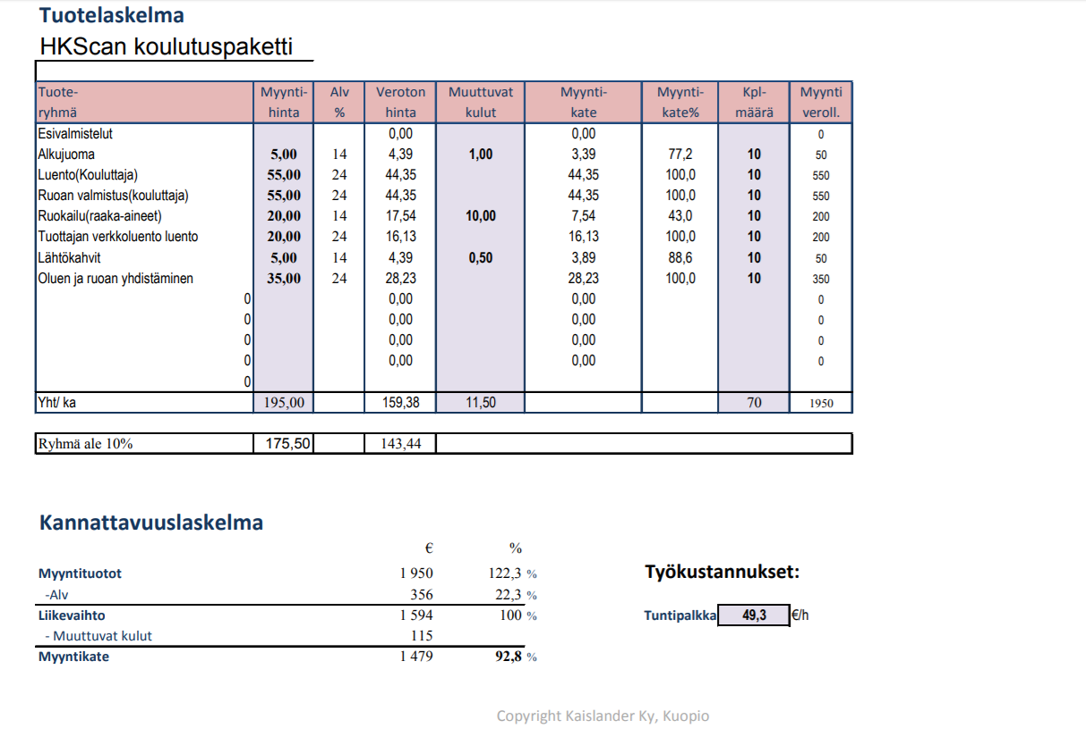
LIITE 4: Tuotelaskelma

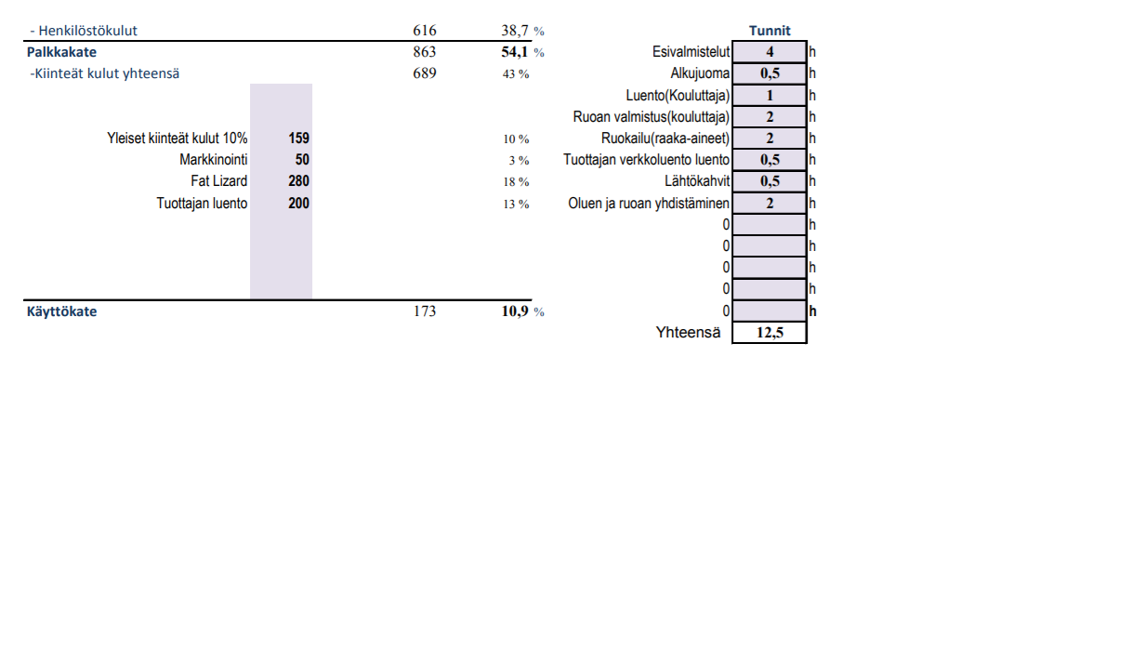

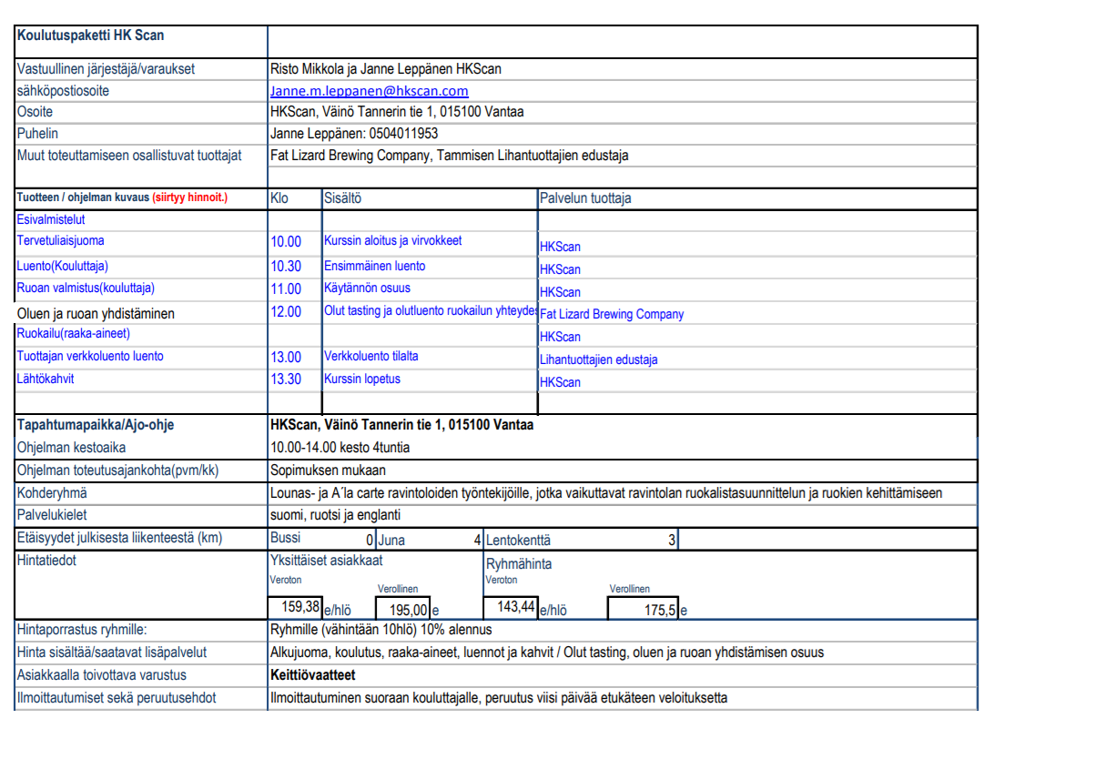
LIITE 5: Koulutustiedot

LIITE 6: Tuotekortit
